Державна податкова

служба України

Головне управління ДПС у

Дніпропетровській області

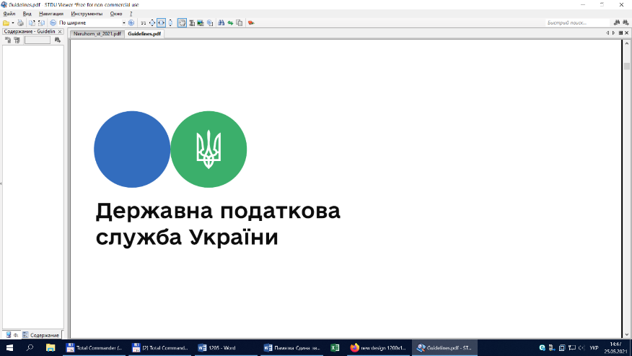

**Закон України № 1914:**

**порядок визначення податкового зобов’язання платниками податку на прибуток – виробниками електричної енергії за «зеленим» тарифом, починаючи з 01.01.2022**

***травень 2022 року***

Відділ комунікацій з громадськістю управління інформаційної взаємодії Головного управління ДПС у Дніпропетровській області (територія обслуговування: АНД, Індустріальний та Самарський райони м. Дніпра) нагадує, що Законом України від 30 листопада 2021 року № 1914-ІХ «Про внесення змін до Податкового кодексу України та деяких законодавчих актів України щодо забезпечення збалансованості бюджетних надходжень» (далі – Закон № 1914) внесено зміни, зокрема, до підрозд. 4 розд. ХХ «Перехідні положення» Податкового кодексу України (далі – ПКУ), які набрали чинності з 01 січня 2022 року.

Так, відповідно до п. 58 підрозд. 4 розд. ХХ «Перехідні положення» ПКУ тимчасово, до 01 січня 2024 року, платники податку – виробники електричної енергії за «зеленим» тарифом мають право визначати податкове зобов’язання з податку на прибуток підприємств з урахуванням особливостей, визначених у цьому пункті:

1) тимчасово, в період з 01 січня 2022 року до 01 січня 2024 року, фінансовий результат до оподаткування податкового (звітного) періоду зменшується на суму нарахованого у бухгалтерському обліку і врахованого у фінансовому результаті до оподаткування доходу від продажу електричної енергії за «зеленим» тарифом у періоді з 01 січня 2022 року до 01 січня 2024 року, за яким виробник електричної енергії не отримав оплату на кінець звітного періоду;

тимчасово з 01 січня 2022 року фінансовий результат до оподаткування податкового (звітного) періоду збільшується на суму доходу у розмірі погашеної дебіторської заборгованості за продану електричну енергію за «зеленим» тарифом, на який в попередніх звітних періодах зменшувався фінансовий результат до оподаткування відповідно до цього пункту. Положення цього абзацу застосовується до повного погашення дебіторської заборгованості за електричну енергію за «зеленим» тарифом, продану в період, визначений в абзаці першому цього пункту;

2) тимчасово, у період з 01 січня 2022 року до 01 січня 2024 року, фінансовий результат до оподаткування податкового (звітного) періоду збільшується на суму нарахованих у бухгалтерському обліку і врахованих у фінансовому результаті до оподаткування витрат, що формують собівартість реалізованої електричної енергії за «зеленим» тарифом, та витрат на збут електричної енергії за «зеленим» тарифом у періоді з 01 січня 2022 року до 01 січня 2024 року, за яку виробник не отримав оплату на кінець звітного періоду;

тимчасово з 01 січня 2022 року фінансовий результат до оподаткування податкового (звітного) періоду зменшується на суму витрат, що формують собівартість реалізованої електричної енергії за «зеленим» тарифом, та витрат на збут електричної енергії за «зеленим» тарифом, за яку виробник отримав оплату в такому звітному періоді, та на які в попередніх звітних періодах збільшувався фінансовий результат відповідно до цього пункту. Положення цього абзацу застосовується до повного погашення дебіторської заборгованості за електричну енергію за «зеленим» тарифом, продану в період, визначений в абзаці першому цього пункту;

3) платники податку – виробники електричної енергії за «зеленим» тарифом не застосовують різницю, визначену абзацом третім п.п. 139.2.2 п. 139.2 ст. 139 ПКУ, у разі списання безнадійної дебіторської заборгованості за електричну енергію за «зеленим» тарифом, що сформувалася за електричну енергію, продану в період, визначений в абзаці першому цього пункту. Положення цього абзацу застосовується також і в період після 01 січня 2024 року.

Слід зазначити, що в Інформаційному листі № 1/2022 «Нововведення Закону України від 30 листопада 2021 року № 1914-ІХ «Про внесення змін до Податкового кодексу України та деяких законодавчих актів України щодо забезпечення збалансованості бюджетних надходжень» Частина 1. Податок на прибуток підприємств», розміщеному на офіційному вебпорталі ДПС у рубриці «Листівки та брошури», надано роз’яснення щодо застосування норм п. 58 підрозд. 4 розд. ХХ «Перехідні положення» ПКУ на прикладах умовних ситуацій.

**2**

**7**



**4**

**5**



**6**

**3**